NSS ACTIVITY-2018-19
 | 06.04.2019 | एमजे कॉलेज में आज प्राचार्य डॉ कुबेर सिंह गुरूपंच ने छात्र छात्राओं को शतप्रतिशत मतदान करने की शपथ दिलाई। इससे पूर्व बच्चों को मतदान प्रक्रिया एवं वीवीपैट मशीन के बारे में विस्तार से जानकारी प्रदान की गयी। इस अवसर पर महाविद्यालय के सीओओ विनोद कुमार चौबे भी उपस्थित थे। | 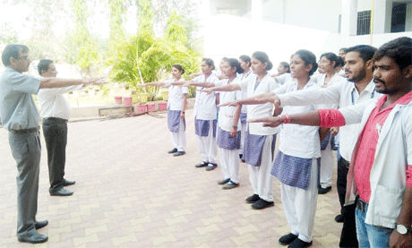
 | 26.01.2019 | एमजे कालेज में गणतंत्र दिवस के अवसर पर प्राचार्य डॉ कुबेर सिंह गुरुपंच एवं सीओओ विनोद कुमार चौबे ने ध्वजारोहण किया। डॉ गुरुपंच ने गणतंत्र दिवस के महत्व पर सारगर्भित उद्बोधन दिया। एमजे कालेज आॅफ नर्सिंग के बच्चों ने एक गीत प्रस्तुत करते हुए कार्यक्रम की शुरुआत की l | 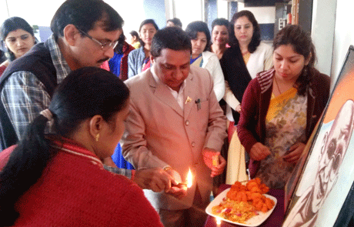
 | 12.01.2019 | प्रखर चिंतक एवं लेखक मयंक चतुर्वेदी ने आज एमजे कालेज के विद्यार्थियों से कहा कि यदि वे सही सोच के साथ समय का सदुपयोग करते हुए आगे बढ़ें तो सफलता निश्चित तौर पर मिलेगी। श्री चतुर्वेदी यहां स्वामी विवेकानंद की 156वीं जयंती के अवसर पर राष्ट्रीय सेवा योजना द्वारा आयोजित समारोह को संबोधित कर रहे थे।  इससे पहले एमजे कालेज की डायरेक्टर श्रीमती श्रीलेखा विरुलकर ने एक कहानी सुनाते हुए जीवन में आने वाली समस्याओं का सामना करने की सीख दी। उन्होंने युवा विवेकानन्द के जीवन का एक प्रसंग उद्धृत करते हुए कहा कि एक बार स्वामी जी कुछ अन्य साधुओं के साथ कहीं जा रहे थे।छात्राओं ने स्वामी विवेकानंद के जीवन के प्रसंगों पर दो लघु नाटकों का मंचन भी किया। कार्यक्रम का संचालन राष्ट्रीय सेवा योजना के प्रभारी डॉ जेपी कन्नौजे ने किया। मंच पर महाविद्यालय के सीओओ वीके चौबे भी मौजूद थे। | 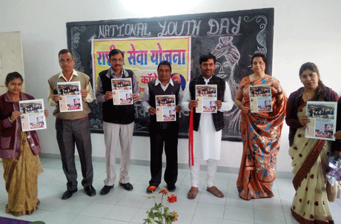
 | 10.01.2019 | एमजे कालेज के शिक्षा विभाग ने देवबलोदा में कम्युनिटी कैम्प लगाया। दिन भर चलाई गई गतिविधियों में प्राथमिक शाला के बच्चों को जहां खेल खेल में स्वास्थ्य एवं शिक्षा के प्रति जागरूक किया गया वहीं हाई स्कूल के विद्यार्थियों की प्रतिभा जांचने विभिन्न प्रतियोगिताओं का आयोजन किया गया। | 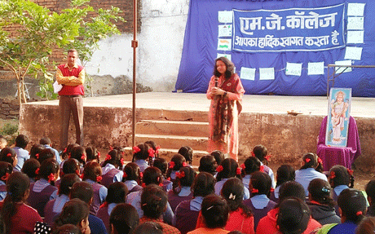
2018 | 16.12.2018 | बोड़ेगांव। एमजे कालेज भिलाई की राष्ट्रीय सेवा योजना इकाई ने अपने सप्ताहव्यापी विशेष शिविर के दौरान ग्राम बोड़ेगांव में श्रमदान किया। इसके तहत तालाब के किनारों की सफाई, रुके हुए पानी की निकासी, शाला परिसर की सफाई कर लोगों को परिवेश स्वास्थ्य के प्रति जागरूक किया गया।एनएसएस अधिकारी डॉ जेपी कन्नौजे ने बताया कि दलों में विभक्त होकर बच्चे प्रतिदिन गांव में विभिन्न विषयों पर सर्वेक्षण कर आंकड़े जुटा रहे हैं। इसके अलावा ग्रामीण बच्चों के साथ मिलकर उनमें राष्ट्र निर्माण की चेतना जगा रहे हैं। | 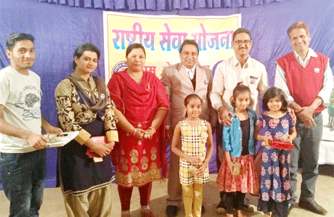
 | 14.12.2018 | बोड़ेगांव। अपेक्षा और उपेक्षा दोनों ही पीड़ा के कारण हैं। हमें इनसे दूर रहकर अपने जीवन को श्रेष्ठ बनाना चाहिए। जीवन में उन्नति के लिए निष्ठा, आत्मसम्मान और समय का सदुपयोग करना जरूरी है। उक्त बातें दुर्ग जिला राष्ट्रीय सेवा योजना संयोजक डॉ विनय शर्मा ने एमजे कालेज द्वारा यहां आयोजित सात दिवसीय राष्ट्रीय सेवा योजना शिविर के बौद्धिक सत्र में व्यक्त कियेl इस अवसर पर कल्याण महाविद्यालय के प्राध्यापक शेषनारायण शुक्ला, एमजे कालेज के रासेयो अधिकारी डॉ जेपी कन्नौजे, शकुन्तला जलकारे, परविन्दर कौर, रासेयो के दल नायक एवं स्वयंसेवक बड़ी संख्या में उपस्थित थे। | 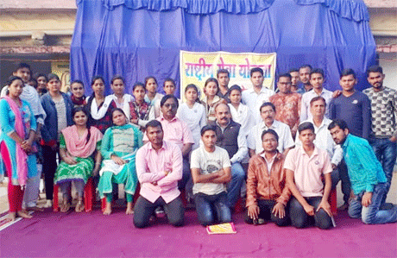
 | 12.12.2018 | भिलाई। एमजे कालेज की एनएसएस इकाई ने ग्राम बोड़ेगांव में मंगलवार से अपना शिविर प्रारंभ किया। इस अवसर पर महाविद्यालय के प्राचार्य डॉ केएस गुरुपंच, एनएसएस अधिकारी डॉ जेपी कन्नौजे, श्रीमती उर्मिला यादव, बोड़ेगांव प्रायमरी स्कूल के प्रधानपाठक विनोद कुमार शर्मा, बोड़ेगांव पूर्व माध्यमिक शाला की प्रधानपाठक श्रीमती नीता बागड़े मंचासीन थे।एनएसएस अधिकारी डॉ कन्नौजे ने सात दिवसीय शिविर की रूपरेखा पर प्रकाश डाला। | 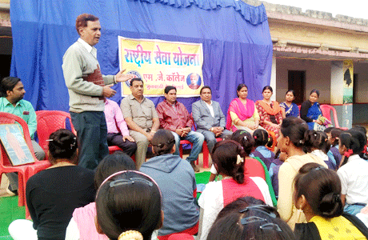
 | 3.12.2018 | भिलाई। एमजे कालेज की रासेयो इकाई द्वारा विश्व एड्स दिवस मनाया गया। इसके अंतर्गत रंगोली, पेंटिंग, लघु नाटक एवं व्याख्यान कार्यक्रमों का आयोजन किया गया। असीम सहगल कार्यक्रम के मुख्य अतिथि थे। विशिष्ट अतिथियों में हेमंत अरोरा, श्रीमती रजनी अरोरा एवं महाविद्यालय की डायरेक्टर श्रीमती श्रीलेखा विरुलकर शामिल थीं। कार्यक्रम अधिकारी डॉ जेपी कन्नौजे ने कार्यक्रम का संचालन किया। | 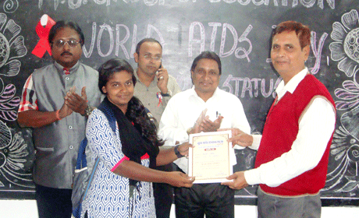
 | 02.12.2018 | विश्व एड्स दिवस पर एमजे कालेज में स्वास्थ्य परिचर्चा का आयोजन किया गया। वेलनेस कोच असीम सहगल ने इस अवसर पर कहा कि आज आपकी थाली से लेकर प्याली में पेस्टिसाइड का जहर मिला हुआ है। आपको आपके भोजन से आवश्यक पोषण का केवल 11 फीसदी ही प्राप्त हो रहा हैएमजे कालेज की डायरेक्टर श्रीमती श्रीलेखा विरुलकर की सोच पर आधारित इस अभिनव आयोजन में श्री सहगल ने वीडियो प्रेजेन्टेशन द्वारा फल, सब्जियों से लेकर दूध तक में मिलाए जा रहे जहरीले पदार्थों की जानकारी दी। | 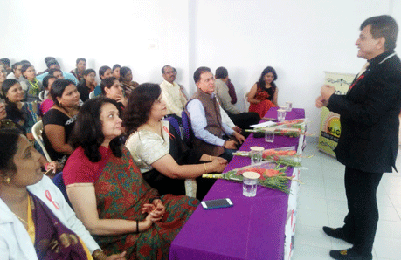
 | 26.11.2018 | भिलाई। एमजे कालेज में संविधान दिवस के अवसर पर 26 नवम्बर को अनेक कार्यक्रमों का आयोजन किया गया। महाविद्यालय के डायरेक्टर श्रीमती श्रीलेखा विरुलकर के निर्देशन में आयोजित इस कार्यक्रम के मुख्य अतिथि प्राचार्य डॉ कुबेर सिंह गुरुपंच थे। विद्यार्थियों ने इस अवसर पर निबंध प्रतियोगिता एवं भाषण प्रतियोगिता में बढ़ चढ़कर हिस्सा लिया एवं भारतीय गणतंत्र के विभिन्न आयामों की खुलकर चर्चा की। | 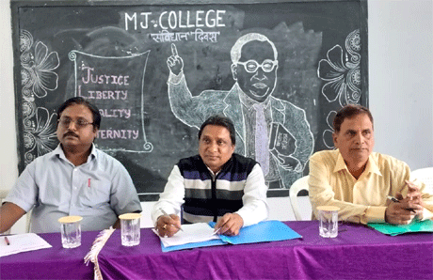
 | 18.11.2018 | मतदाता जागरूकता के लिए जिला निर्वाचन कार्यालय के नेतृत्व में चलाए गए अभियान में बढ़-चढ़कर हिस्सा लेने पर एमजे कालेज की सराहना की गई है। राजेन्द्र पार्क दुर्ग में आयोजित समारोह में इसके लिए महाविद्यालय को सम्मानित किया गया। स्वीप के तहत चलाई गई विभिन्न प्रतियोगिताओं में भी एमजे कालेज ने भागीदारी दी जिसमें छात्राओं को समूहगान में तृतीय पुरस्कार प्रदान किया गया हैl  सिस्टेमेटिक वोटर्स एजुकेशन एवं इलेक्टोरल पार्टिसिपेशन स्वीप के तहत एमजे कालेज ने विभिन्न गतिविधियों में हिस्सा लिया। | 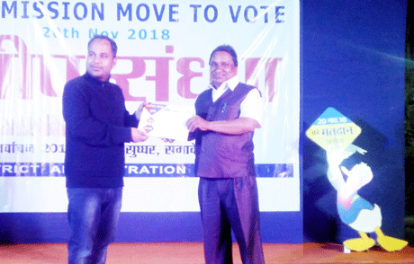
 | 18.11.2018 | मतदाता जागरूकता में योगदान के लिए एमजे कालेज की सराहना, छात्राओं ने जीता पुरस्कार | 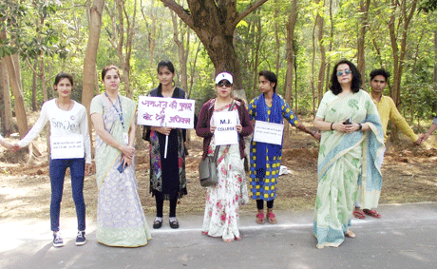
 | 18.10.2018 | स्वीप के अंतगर्त एमजे कालेज ने मिनी स्टेडियम में दी गरबा की प्रस्तुति l  सिस्टेमेटिक वोटर्स एजुकेशन एवं इलेक्टोरल पार्टिसिपेशन स्वीप के तहत एमजे कालेज ने विभिन्न गतिविधियों में हिस्सा लिदुर्ग। राष्ट्रीय मतदाता जागरूकता कार्यक्रम के तहत एमजे कालेज की गरबा-डांडिया टुकड़ी ने मिनी स्टेडियम पद्मनाभपुर में आयोजित संयुक्त कार्यक्रम में अपनी प्रस्तुति दी। इस आयोजन में एमजे कालेज के 50 विद्यार्थियों के जत्थे ने भाग लिया। । MJ-College-Garba-Dandiya MJ Collegeएमजे कालेज परिवार से प्राचार्य डॉ कुबेर सिंह गुरुपंच, स्वीप नोडल अधिकारी डॉ जेपी कन्नौजे, डॉ टिकेश्वर वर्मा, डनियल, वीके चौबे, डॉ श्वेता भाटिया, चरनीत कौर, नेहा महाजन, अर्चना त्रिपाठी, उर्मिला यादव, सूरज, मेघा मानकर, अख्तर अजीज खान, प्रकाशचन्द्र, संदीप, सेवक, पूर्णिमा एवं बड़ी संख्या में छात्र-छात्राओं ने अपनी उपस्थित दी। | 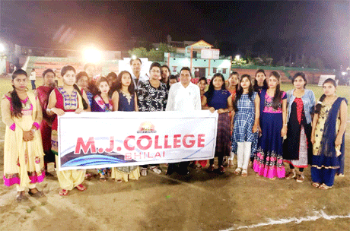
 | 15.10.2018 | भिलाई। एमजे कालेज ने मतदाता जागरूकता कार्यक्रम स्वीप के तहत शत प्रतिशत मतदान सुनिश्चित करने के लिए सघन अभियान चलाया। सोमवार को महाविद्यालय के विद्यार्थियों ने एनएसएस प्रभारी डॉ जेपी कन्नौजे के नेतृत्व में हाउसिंग बोर्ड कालोनी दुर्गा मण्डप के साथ ही घर घर जाकर लोगों को मतदान करने के लिए प्रेरित किया। महाविद्यालय की डायरेक्टर श्रीमती श्रीलेखा विरुलकर एवं प्राचार्य डॉ कुबेर सिंह गुरुपंच के निर्देशन में चलाए गए इस अभियान में सुमन रंजन, दीपिका, खुशबू, आकाश, नितेश, विशाल आदि ने सहा. प्राध्यापक दीपक रंजन दास के साथ डोर-टू-डोर अभियान चलाया। स्वीप के नोडल अधिकारी डॉ कन्नौजे ने उन्हें उचित मार्गदर्शन प्रदान किया। | 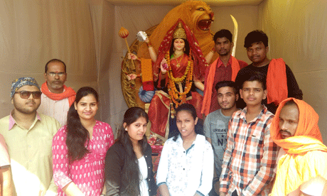
 | 13.10.2018 | एमजे कालेज के बच्चों ने आज स्वीप कार्यक्रम के तहत मतदाता जागरूकता रैली निकाली। महाविद्यालय की डायरेक्टर श्रीमती श्रीलेखा विरुलकर के नेतृत्व में निकली इस रैली में महाविद्यालय के प्रशासक वीके चौबे, प्राचार्य डॉ कुबेर सिंह गुरुपंच, श्रीमती सी कन्नमल, डॉ टी कुमार, डॉ जेपी कन्नौजे, पंकज सिन्हा, डॉ श्वेता भाटिया, अर्चना त्रिपाठी, अंजुम शाहीन, सीमा कश्यप, सूरज श्रीवास्तव, अंशुल राम, चंद्रकांता पारकर, अंजलि वाहने, चरनीत कौर, सेवक राम देवांगन, संदीप धर्मेन्द्र, सौरभ मंडल, आशीष कुमार सोनी, दीपक रंजन दास, रजनीमधु कुमारी सहित महाविद्यालय परिवार के अन्य सदस्य भी उपस्थित थे। रैली महाविद्यालय से चलकर टीआई मॉल चौक पहुंची जहां से लौटकर विभिन्न कालोनियों का भ्रमण कर महाविद्यालय लौटी। रैली ने नारे भी लगाए और कालोनीवासियों के साथ शत प्रतिशत मतदान की शपथ भी ली। | 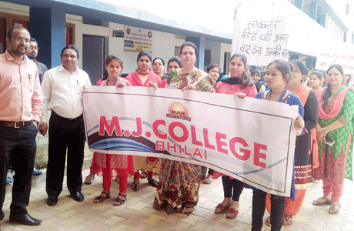
 | 12.10.2018 | मजे कालेज में मतदाता जागरूकता अभियान ‘स्वीप’ के अंतर्गत 11 अक्टूबर से 31 अक्टूबर तक विविध कार्यक्रम का आयोजन किया जा रहा है। इसके तहत आज दो नाटक खेले गए, स्लोगन्स के पोस्टर बनाए गए, रंगोली बनाई गई एवं वोट के प्रतीक के रूप में मानव शृंखला द्वारा ‘वी’ आकार का निर्माण किया गया। शत प्रतिशत मतदान सुनिश्चित करने हेतु महाविद्यालय की निदेशक श्रीमती श्रीलेखा विरुलकर के मार्गदर्शन तथा प्राचार्य डॉ कुबेर सिंह गुरुपंच, स्वीप प्रभारी डॉ जेपी कन्नौजे के निर्देशन में सर्वप्रथम दो नाटक खेले गए। | 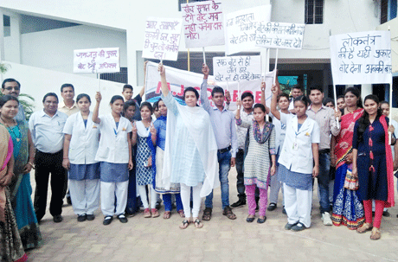
 | 10.10.2018 | स्वीप कार्यक्रम के तहत आज एमजे कालेज में ईवीएम, वीवीपैट एवं कंट्रोल यूनिट का प्रदर्शन कर प्रशिक्षण दिया गया। दुर्ग साइंस कालेज के प्राध्यापक एसके झा ने इसका प्रशिक्षण प्रदान किया।महाविद्यालय की डायरेक्टर श्रीमती श्रीलेखा विरुलकर की निर्देशन में आयोजित इस कार्यक्रम में श्री झा ने सभी मशीनों का प्रदर्शन करते हुए उन्हें जोड़ने और उपयोग में लाने की विधि बताई । डॉ जेपी कन्नौजे, उर्मिला यादव, शकुन्तला जलकारे, अर्चना त्रिपाठी, परविन्दर कौर, सरिता चौबे, नेहा महाजन, मंजू साहू, ममता एस राहुल, सीमा कश्यप, सूरज श्रीवास्तव, अंशुल राम, चंद्रकांता पारकर, अंजलि वाहने, मधु कुमारी सहित महाविद्यालय परिवार के अन्य सदस्य उपस्थित थे। | 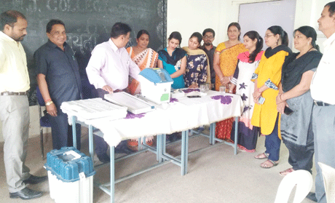
 | 08.10.2018 | भिलाई। एमजे कालेज में स्वीप के तहत मतदाता जागरूकता की शपथ दिलाई गई। इस अवसर पर सभी प्राध्यापक, सहायक प्राध्यापक, टीचिंग एवं नॉन टीचिंग स्टाफ सहित सभी विभागों के विद्यार्थी मौजूद थे। महाविद्यालय की निर्देशक श्रीमती श्रीलेखा विरुलकर एवं प्राचार्य डॉ कुबेर सिंह गुरुपंच के निर्देशन में आयोजित इस कार्यक्रम में एमजे कालेज, एमजे कालेज आॅफ नर्सिंग एवं एमजे कालेज आॅफ फार्मेसी ने हिस्सा लिया। एनएसएसल प्रभारी डॉ जेपी कन्नौजे ने मतदाता जागरूकता कार्यक्रम एवं शत प्रतिशत मतदान के लिए विद्यार्थियों को प्रेरित किया। | 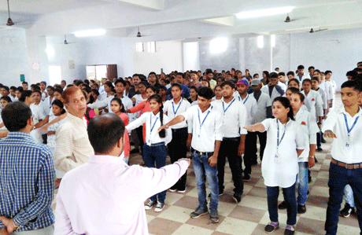
 | 02.10.2018 | विश्व रक्तदान दिवस के उपलक्ष्य में एमजे कॉलेज आॅफ फार्मेसी में आज लायन्स क्लब आॅफ भिलाई के सौजन्य से रक्तदान के कार्यक्रम का आयोजन किया गया। बड़ी संख्या में छात्रों ने रक्तदान किया। कार्यक्रम में लायनेस करूणा बंसल, सीमा यादव, उज्ज्वला सिंघल, सुधा वार्ष्णेय, भुवनेश्वर देवांगन, वीनल बंछोर, पद्मिनी मौर्या, भुवनेश्वर पटेल, सूरज साहू, रीता अग्रवाल, उषा चक्रवर्ती, उर्मिला टावरी, ब्लड बैंक आफिसर डॉ मधु तिवारी एवं लता गायकवाड़ ने उपस्थित रहकर रक्तदाताओं की हौसलाअफजाई की।महाविद्यालय के प्राचार्य डॉ कुबेर सिंह गुरुपंच, फार्मेसी कालेज के प्राचार्य डॉ टी कुमार, नर्सिंग कालेज की प्राचार्य डॉ सी कन्नम्मल, डॉ जेपी कन्नौजे, अर्चना त्रिपाठी, सीमा कश्यप, सरिता चौबे, नेहा महाजन, आदि उपस्थित थे। | 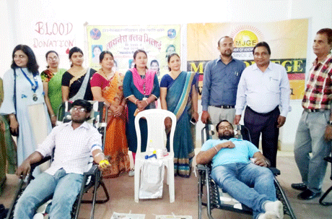
 | 11.10.2018 | भिलाई। एमजे कालेज के प्राचार्य डॉ कुबेर सिंह गुरुपंच ने आज कहा कि ईवीएम में गड़बड़ी के आरोप पूर्णत: निराधार हैं। इसे साबित करने के लिए इस बार ईवीएम के साथ वीवीपैट मशीन भी लगी होगी ताकि मतदाता अपने द्वारा डाले गए मत के प्राप्तकर्ता की पुष्टि कर सकें। डॉ गुरुपंच महाविद्यालय परिवार को स्वीप के अंतर्गत मतदान प्रक्रिया की जानकारी प्रदान कर रहे थे l कार्यक्रम को एनएसएस प्रभारी डॉ जेपी कन्नौजे एवं दीपक रंजन दास ने भी संबोधित किया। इस अवसर पर महाविद्यालय परिवार के सभी सदस्य उपस्थित थे। | 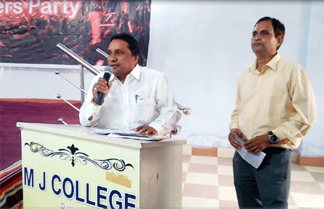
 | 31.10.2018 | सरदार वल्लभ भाई पटेल की जयंती पर राष्ट्रीय एकता दिवस कार्यक्रम के मुख्य अतिथि जिलाधीश संजय अग्रवाल, सीईओ जिला पंचायत गौरव सिंह (आईएएस), रासेयो राज्य सम्पर्क अधिकारी छग डॉ समरेन्द्र सिंह, दुर्ग विश्वविद्यालय के कुलसचिव डॉ राजेश पाण्डेय, समन्वयक रासेयो डॉ आरपी अग्रवाल, प्राचार्य एमजे कालेज डॉ के.एस गुरुपंच, कार्यक्रम अधिकारी रासेयो डॉ जेपी कन्नौजे ने रैली में सहभागिता की। | 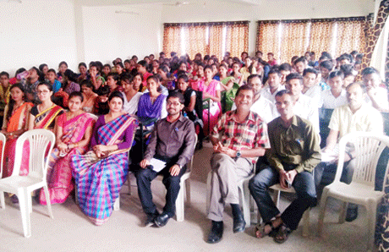
 | 31.10.2018 | भिलाई। एमजे कालेज में 31 अक्टूबर को विश्व विद्यालय एवं शासन के निर्देशानुसार सरदार वल्लभ भाई पटेल की जयंती पर राष्ट्रीय एकता दिवस हर्षोल्लास के साथ मनाया गया। महाविद्यालय की डायरेक्टर श्रीमती श्रीलेखा विरुलकर कार्यक्रम की मुख्य अतिथि थीं। अध्यक्षता प्राचार्य डॉ कुबेर सिंह गुरुपंच ने की। विशिष्ट अतिथि के रूप में वीके चौबे उपस्थित रहे। कार्यक्रम का संचालन कार्यक्रम प्रभारी डॉ जेपी कन्नौजे तथा आभार प्रदर्शन संदीप धर्मेन्द्र ने किया। | 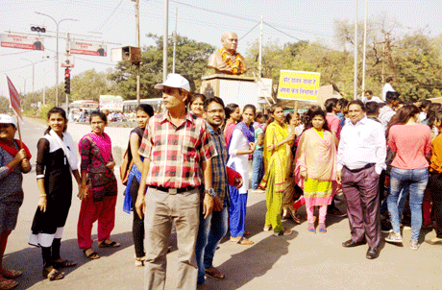
 | 07.10.2018 | निगम के अधिकारी ने बच्चों एवं प्राध्यापकों तथा व्याख्याताओं से स्वच्छता ऐप डाउनलोड करवाने के साथ ही उसका उपयोग भी करवाया।बच्चे बड़ी संख्या में उपस्थित थे। संचालन सहायक प्राध्यापक चरनीत संधु एवं धन्यवाद ज्ञापन दीपक रंजन दास ने किया। | 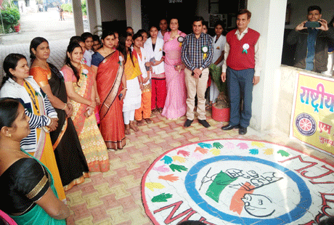
 | 07.10.2018 | एमजे कालेज द्वारा आज एमजे मिशन क्लीन लॉंच किया गया। मिशन के तहत स्वच्छता को लेकर भिलाई। एमजे कालेज द्वारा आज एमजे मिशन क्लीन लॉंच किया गया। मिशन के तहत स्वच्छता को लेकर अब तक आई जागरूकता को अमल में लाने का संकल्प लिया गया। भिलाई नगर पालिक निगम के आयुक्त एसके सुन्दरानी कार्यक्रम के मुख्य अतिथि थे। उन्होंने कहा कि प्रधानमंत्री मोदी ने स्वच्छता ऐप के रूप में एक ऐसा हथियार आम आदमी के हाथों में दिया है जिससे वे लापरवाह अफसरों की छुट्टी करवा सकते हैं। महाविद्यालय की डायरेक्टर श्रीलेखा विरुलकर ने उन्हें स्वच्छता पुरुष के रूप में संबोधित किया। | 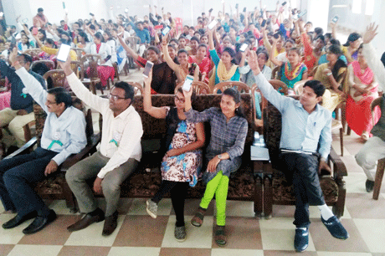
 | 03.10.2018 | भिलाई। एमजे कालेज की रासेयो इकाई द्वारा विश्व एड्स दिवस मनाया गया। इसके अंतर्गत रंगोली, पेंटिंग, लघु नाटक एवं व्याख्यान कार्यक्रमों का आयोजन किया गया। असीम सहगल कार्यक्रम के मुख्य अतिथि थे। विशिष्ट अतिथियों में हेमंत अरोरा, श्रीमती रजनी अरोरा एवं महाविद्यालय की डायरेक्टर श्रीमती श्रीलेखा विरुलकर शामिल थीं। कार्यक्रम अधिकारी डॉ जेपी कन्नौजे ने कार्यक्रम का संचालन किया।
 | 19.09.2018 | भिलाई। एमजे कॉलेज के कामर्स के छात्र विशाल कुमार सोनी को पोषण एवं आहार विषय पर आयोजित अन्तमर्हाविद्यालयीन तात्कालिक भाषण प्रतियोगिता में द्वितीय पुरस्कार प्राप्त हुआ है। एमजे कालेज की ओर से पांच छात्र-छात्राओं ने इस प्रतियोगिता में हिस्सा लिया। इनमें विशाल सोनी के अलावा रिन्सी वर्गिस, हिमांशु सिंह ठाकुर, नितेश सेन व आकाश सोनी शामिल थे। | 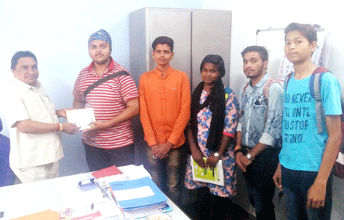
 | 10.09.2018 | एमजे कालेज जुनवानी रोड भिलाई में इको फ्रेंडली गणेश की प्रदर्शनी लगाई गई। इन मूर्तियों का निर्माण स्वयं एमजे ग्रुप के महाविद्यालयों के विद्यार्थियों ने अपने हाथों से किया है। इसका प्रशिक्षण उन्होंने फाइन आर्ट्स के कलाकार राजेन्द्र सुनगारिया से प्राप्त किया।इस अवसर पर प्राचार्य फार्मेसी कालेज डॉ टिकेश्वर वर्मा, एनएसएस प्रभारी डॉ जेपी कन्नौजे, शिक्षा विभाग की प्रभारी डॉ श्वेता भाटिया, अर्चना त्रिपाठी, शकुंतला जलकारे, नेहा महाजन, सरिता चौबे, ममता एस राहुल, मंजू साहू, परविन्दर कौर, उर्मिला यादव, वीके चौबे, चरनीत संधु सहित अनेक लोग उपस्थित थे। | 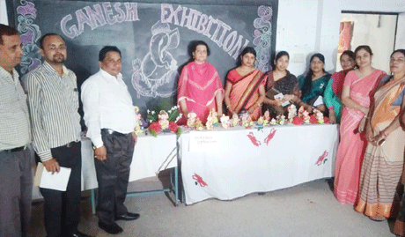
 | 08.09.2018 | भिलाई। एमजे कालेज के रासेयो एवं अन्य छात्र-छात्राओं द्वारा नेहरू नगर एवं कोहका क्षेत्र में डेंगू जागरूकता तथा मतदाता जागरूकता अभियान विगत कई दिनों से संचालित है। प्रतिदिन विद्यार्थी नियमित कक्षाओं के बीच समय निकालकर लोगों को शत प्रतिशत मतदान के लिए प्रेरित कर रहे हैं। साथ ही वे लोगों को डेंगू जैसी बीमारियों से निपटने के तरीकों की भी जानकारी दे रहे हैं।महाविद्यालय की निर्देशक श्रीमती श्रीलेखा विरुलकर, प्राचार्य डॉ केएस गुरुपंच, वीके चौबे, एनएसएस कार्यक्रम अधिकारी डॉ जेपी कन्नौजे, सेवक देवांगन, आशीष सोनी, शकुन्तला, नेहा महाजन एवं विद्यार्थियों के सम्मिलित प्रयासों से आयोजन सफल हुआ। | 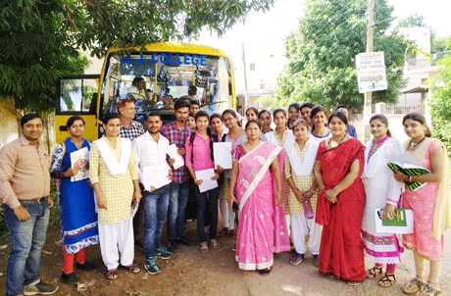
 | 04.09.2018 | भिलाई। एमजे कालेज में दो दिवसीय माटी शिल्प कार्यशाला का आयोजन किया गया है। फाइन आर्ट्स कलाकार एवं समाजसेवी राजेन्द्र सुनगारिया यहां प्रशिक्षण दे रहे हैं।कार्यशाला में कालेज के प्राचार्य डॉ कुबेर गुरुपंच, डॉ टिकेश्वर वर्मा, एनएसएस प्रभारी डॉ कन्नौजे, विभागाध्यक्ष डॉ श्वेता भाटिया, अर्चना त्रिपाठी, शकुंतला जलकारे, उर्मिला यादव, परविन्दर कौर, सरिता चौबे, मंजू साहू, ममता राहुल, चरनीत संधु, अंजुम शाहीन, पूजा केसरी, आशीष सोनी सहित महाविद्यालय परिवार शामिल हुआ। कार्यशाला में लगभग 200 बच्चे शामिल हुए और बड़े उत्साह के साथ मूर्तियां बनाई। | 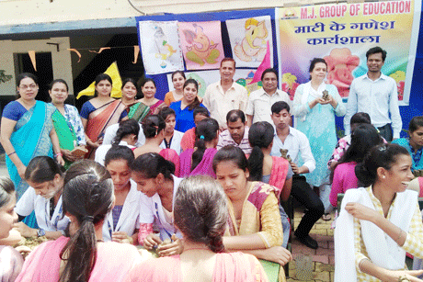
 | 1.09.2018 | एमजे कालेज की रासेयो इकाई द्वारा विश्वविद्यालय के निर्देशानुसार चिन्हित ग्राम कोहका में डेंगी जागरूकता एवं नियंत्रण अभियान के तहत सर्वे प्रारंभ किया गया। प्रथम चरण मेें 200 घरों का सर्वे किया गयाlकार्यक्रम का संचालन महाविद्यालय की डायरेक्टर श्रीमती श्रीलेखा विरुलकर के मार्गदर्शन एवं प्राचार्य डॉ केएस गुरुपंच के दिशा निर्देशों के अनुसार रासेयो कार्यक्रम अधिकारी डॉ जेपी कन्नौजे तथा सेवक राम देवांगन ने किया। | 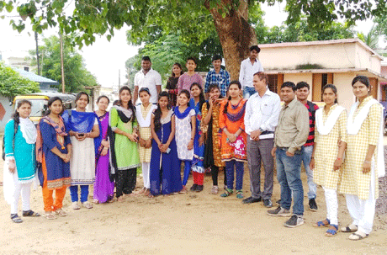
 | 19.11.2018  to  25.11.2018 | राष्ट्रीय सेवा योजना एमजी कॉलेज द्वारा कौमी एकता सप्ताह रंगोली प्रतियोगिता पोस्टर प्रतियोगिता डिबेट आदि का आयोजन किया गया कार्यक्रम का संचालन कार्यक्रम अधिकारी डॉ जे पी कनौज द्वारा किया गया l  . | 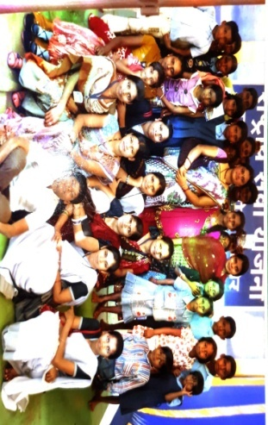  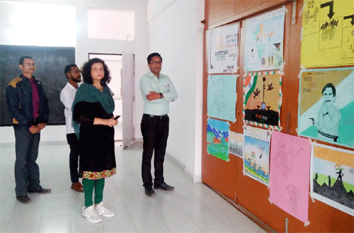
 | 15.10.2018 | राष्ट्रीय सेवा योजना के स्वयंसेवकों द्वारा मिशन क्लीन के तहत हाउसिंग बोर्ड कॉलोनी व दुर्गा पंडाल में साफ-सफाई का विशेष कार्यक्रम चलाया गया कार्यक्रम का संचालन डॉ जे पी कनौजिया एवं दीपक रंजन दास के नेतृत्व में संपन्न किया गया l
 | 11.08.2021 | एमजे कालेज के छात्रों एवं स्टाफ द्वारा शुक्रवार को डेंगू जागरूकता एवं रोकथाम हेतु राधिका नगर में अभियान चलाया गया।इस अवसर पर जिला कलेक्टर उमेश अग्रवाल भी अपनी टीम के साथ मौके पर पहुंचे तथा छात्र-छात्राओं द्वारा किये जा रहे कार्यों की सराहना की। | 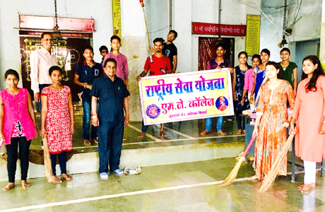
 | 4/08/2020 | एमजे कालेज मं छत्तीसगढ़ शासन के आदेशानुसार उच्च शिक्षा विभाग द्वारा महाविद्यालय स्तर पर यूथ फॉर एकात्म निबंध प्रतियोगिता का आयोजन किया गया जिसमें 107 छात्रों की सहभागिता रही।आयोजन में महाविद्यालय की डायरेक्टर श्रीमती श्रीलेखा विरुलकर, डॉ केएस गुरुपंच, डॉ टिकेश्वर वर्मा, श्रीमती सी कन्नम्मल, वीके चौबे, नोडल अधिकारी संदीप धर्मेन्द्र, प्रवीण कुमार, सूरज श्रीवास्तव एवं मूल्यांकन प्रभारी डॉ वाणी राठौर ने प्रतिभागियों को शुभकामनाएं दीं | 